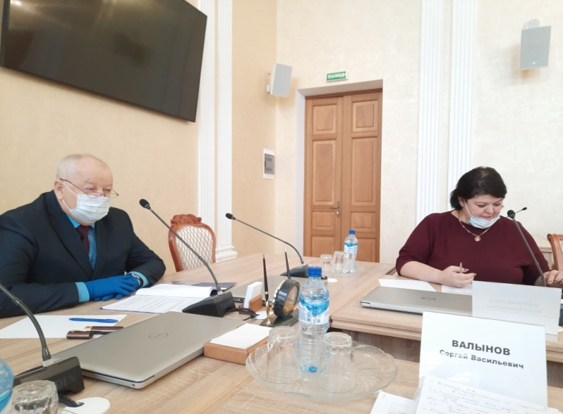
10 ноября 2021 года состоялось очередное заседание общественного Совета при главе Богучарского района под председательством Чвикалова Сергея Николаевича.
На заседании были рассмотрены следующие вопросы:
- О работе с обращениями граждан, поступившими в администрацию Богучарского муниципального района;
- О работе с обращениями граждан, поступившими в общественную приемную губернатора Воронежской области в Богучарском муниципальном районе.
С докладом по первому вопросу повестки дня выступила заместитель главы администрации Богучарского муниципального района – руководитель аппарата администрации района Самодурова Наталья Анатольевна.
В своем выступлении она привела цифры статистики по обращениям граждан за 2020 год по сравнению с 2019 годом: «В 2020 году в органы местного самоуправления Богучрского муниципального района поступило 385 обращений, из них: 230 письменных и 155 устных. В 2019 году в органы местного самоуправления Богучрского муниципального района поступило 543 обращения, из них: 275 письменных и 268 устных».
Основная масса обращений граждан, поступивших в адрес органов местного самоуправления, касались вопросов оказания финансовой помощи, социальной поддержки и защиты граждан, находящихся в трудной жизненной ситуации. Кроме того, ряд вопросов касался ремонта и реконструкции автомобильных дорог, мостов, организации уличного освещения в поселениях района. Вопросы работы коммунальной сферы, перебои в тепло-, газо- и водоснабжении были рассмотрены совместно с органами прокуратуры и органами местного самоуправления поселений района.
По второму вопросу повестки дня выступила руководитель общественной приемной губернатора Воронежской области в Богучарском муниципальном районе Лацыгина Елена Вячеславовна.
Елена Вячеславовна отметила, что общественная приемная губернатора Воронежской области в Богучарском муниципальном районе работает уже 12 лет. И за этот период накоплен большой практический опыт.
Даже в нынешних непростых условиях, связанных с пандемией и введенными ограничительными мерами общественная приемная губернатора Воронежской области в Богучарском муниципальном районе продолжает работать. В данный период времени – в дистанционном режиме. Но любой житель района всегда может позвонить или написать, и сообщить о своей проблеме. Ни одно обращение не остается без внимания и, если требуется, поддержки. В каких-то случаях достаточно консультации или разъяснения, нередко же требуется и конкретная помощь.
В докладе отмечено, что традиционные ежемесячные приемы в общественной приемной руководителями областных и федеральных структур также пока перешли в новый - дистанционный формат и осуществляется в режиме видео-конференц-связи либо по письменному обращению.
За истекшие 10 месяцев текущего года в общественную приемную губернатора Воронежской области в Богучарском муниципальном районе на прием ко мне, как к руководителю общественной приемной губернатора, обратились 104 жителя нашего района, по 114 вопросам. Из них 110 вопросов поступило непосредственно руководителю общественной приемной, а к членам правительства Воронежской области через нашу общественную приемную было адресовано 4 обращения.

